*ООО “FURRY FOREVER”*

*Платформа для электронной коммерции по предоставлению товаров и услуг третьих лиц. B2B. Ориентировка на маленький бизнес.*

Пример бизнесов:

Груминг

Консультация ветеринара

Консультации кинолога

Прогулки

зоомагазин + доставка

Pets day care

офис https://avenue-realestate.by/kommercheskaya-nedvizhimost/arenda/administrativnaya/arenda-torgovogo-pomeshcheniya-bts-d16-minsk-dolgobrodskaya-16/

[**таблы для расчетов**](https://docs.google.com/spreadsheets/d/1p4Og34F4ZtFO-rw46CxQKCw2ms6KB1EjCfwVFRQp054/edit?usp=sharing)

**Веронике:**   
- **логотип**

  
- презентация   
- **макет офиса**

* рекламщик ?

Лояльность для новичков (скидон на расположение на платформе первые полгода 10%)  
Доставка для зоо-магазина если у них ее нет

структура сотрудников:   
общее собрание участников -> ген директор -> бухгалтер -> секретарь -> инженер программист (х3) -> уборщица

# РЕЗЮМЕ

# ОПИСАНИЕ ПРОДУКЦИИ

# АНАЛИЗ РЫНКОВ СБЫТА. СТРАТЕГИЯ МАРКЕТИНГА

## 3.1. Анализ рынков сбыта

## 3.2. Стратегия маркетинга

## 

Министерство образования Республики Беларусь

Учреждение образования

БЕЛОРУССКИЙ ГОСУДАРСТВЕННЫЙ УНИВЕРСИТЕТ   
ИНФОРМАТИКИ И РАДИОЭЛЕКТРОНИКИ

Факультет компьютерных систем и сетей

Кафедра информатики

Дисциплина: Модели данных и системы управления базами данных

ПОЯСНИТЕЛЬНАЯ ЗАПИСКА

к курсовой работе

на тему

**АВТОМАТИЗИРОВАННАЯ СИСТЕМА ПОСУТОЧНОЙ АРЕНДЫ ЖИЛЬЯ**

БГУИР КП 1-40 04 01 059 ПЗ

Студент: гр. 953503

Исиченко Е. Д.

Руководитель: ассистент кафедры информатики Плиска В. С.

Минск 2022

# **РЕЗЮМЕ**

Платформа, которая предлагает посреднические услуги между клиентами и организациями по уходу за домашними животными. Эта платформа может связать владельцев домашних животных с организациями, которые предоставляют различные услуги, такие как выгул собак, присмотр за домашними животными, уход за ними, дрессировка, и тд.

Клиенты могут легко искать и сравнивать различные предприятия и услуги, а также бронировать и оплачивать необходимые им услуги через платформу. Платформа также может предоставлять такие функции, как отзывы и рейтинги клиентов, чтобы помочь владельцам домашних животных принять обоснованное решение о том, какой бизнес выбрать.

Для предприятий платформа может предоставить простой и эффективный способ привлечь новых клиентов, а также управлять их заказами и платежами. Фирмы могут создать бизнес-профиль, перечислить предлагаемые услуги и управлять их доступностью через платформу.

Платформа может приносить доход, взимая процент за предоставленные услуги клиентам, если запись на услугу осуществлялась посредством данной платформы.

# 2 ОПИСАНИЕ ПРОДУКТА

Главная идея заключается в том, чтобы облегчить поиск клиентов начинающим бизнесам/организациям, предоставляющими услуги по уходу за домашними животными.

Основные виды услуг, предлагаемых предприятиями на этой платформе, включают уход за животными, ветеринарные консультации, консультации по дрессировке собак, выгул домашних животных и присмотр за ними:

* Услуги по уходу включают чистку, расчесывание и укладку шерсти, обрезку когтей домашних животных, а также другие общие задачи по уходу, такие как купание и чистка ушей.
* Консультации владельцам домашних животных по вопросам здоровья их питомцев, включая рекомендации по лечению и процедурам, а также информацию о питании и поведении домашних животных.
* Консультационные услуги по дрессировке собак помогают владельцам домашних животных понять поведение своей собаки и дают рекомендации о том, как дрессировать и дисциплинировать своего питомца.
* Услуги по выгулу домашних животных включают в себя прогулки с домашними животными индивидуально или в группах, чтобы обеспечить им физические упражнения и умственную стимуляцию.
* Услуги по присмотру за домашними животными включают в себя уход за домашними животными в специальных центрах. Владелец обязан будет предоставить все справки своего питомца, его диету и особенности ухода. В центре питомец может оставаться, когда владельцы уезжают в отпуск.

Предлагая широкий спектр услуг по уходу за домашними животными, платформа стремится удовлетворить разнообразные потребности владельцев домашних животных и предоставить им удобный и надежный способ поиска и бронирования необходимых услуг.

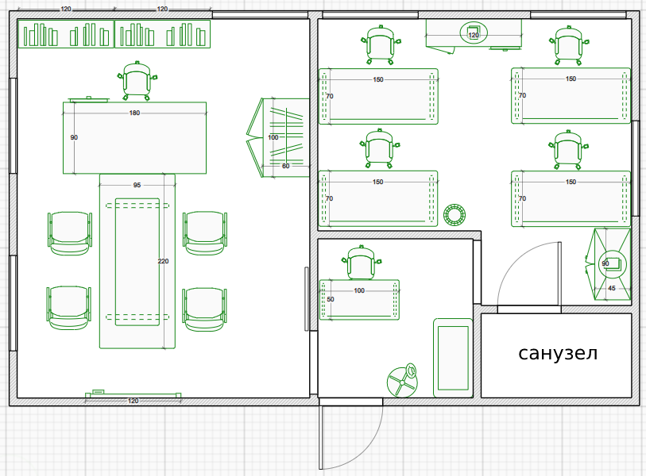

# 3 АНАЛИЗ РЫНКОВ СБЫТА. СТРАТЕГИЯ МАРКЕТИНГА

## 3.1 Анализ рынков сбыта

**Общая характеристика рынка.**

Рынок товаров и услуг для домашних животных в Беларуси в последние годы растет, что обусловлено увеличением числа владельцев домашних животных и растущей тенденцией гуманизации домашних животных. Вот некоторые общие характеристики этого рынка:

* Растущее число владельцев домашних животных: Число владельцев домашних животных в Беларуси растет, что приводит к соответствующему увеличению спроса на товары и услуги, связанные с домашними животными.
* Гуманизация домашних животных: К домашним животным все чаще относятся как к членам семьи, что приводит к росту спроса на высококачественные товары и услуги для домашних животных, такие как корм премиум-класса, услуги по уходу за домашними животными и путешествия, в которых разрешено проживание с домашними животными.
* Растущий онлайн-рынок: Онлайн-рынок товаров и услуг для домашних животных растет благодаря удобству совершения покупок из дома и более широкому выбору товаров.
* Зависимость от импорта: Беларусь сильно зависит от импорта товаров, связанных с домашними животными, поскольку в стране нет хорошо развитой отечественной промышленности по производству товаров для домашних животных.
* Высокая конкуренция: Рынок домашних животных в Беларуси отличается высокой конкуренцией, за долю рынка борются как местные, так и международные игроки.
* Ужесточение правил: Правительство вводит все более строгие правила в отношении товаров и услуг, связанных с домашними животными, в целях защиты здоровья и благополучия домашних животных.
* В целом, рынок товаров и услуг для домашних животных в Беларуси характеризуется растущим спросом, усилением конкуренции и растущим онлайн-рынком.

**Оценка текущей емкости и потенциала рынка. Прогнозирование динамики спроса.** Вет предприятий в Минске - 62. В РБ - 233.

Текущую емкость и потенциал рынка, связанного с домашними животными, в Беларуси можно оценить на основе ряда факторов, включая уровень владения домашними животными, потребительские расходы на товары и услуги, связанные с домашними животными, и размер онлайн-рынка.

* Владение домашними животными: Число владельцев домашних животных в Беларуси растет, что привело к увеличению спроса на товары и услуги, связанные с домашними животными. Ожидается, что эта тенденция сохранится в будущем, стимулируя рост рынка домашних животных.
* Потребительские расходы: Потребители в Беларуси стали больше тратить на товары и услуги, связанные с домашними животными, включая корм премиум-класса для домашних животных, услуги по уходу за ними и путешествия, в которых разрешено проживание с домашними животными. Ожидается, что эта тенденция сохранится, поскольку владельцы домашних животных все чаще относятся к своим питомцам как к членам семьи.
* Онлайн-рынок: Онлайн-рынок товаров и услуг для домашних животных растет, чему способствует удобство покупок из дома и более широкий выбор товаров. Ожидается, что эта тенденция сохранится, поскольку все больше потребителей используют электронную коммерцию для покупок, связанных с домашними животными.
* Исходя из этих факторов, ожидается, что рынок, связанный с домашними животными, в Беларуси продолжит расти в будущем, что обусловлено увеличением числа владельцев домашних животных и потребительских расходов. Однако важно отметить, что рынок сильно зависит от импорта, и правительство вводит все более строгие правила в отношении товаров и услуг, связанных с домашними животными, что может повлиять на рост рынка.
* В целом, текущая емкость и потенциал рынка, связанного с домашними животными, в Беларуси позитивны, но будущий рост рынка будет зависеть от ряда факторов, включая тенденции владения домашними животными, потребительские расходы и государственное регулирование.

**Описание основных конкурентов.**

| Параметры | Petsitters.by | Pet24.by | Druzhok.by |
| --- | --- | --- | --- |
| Доступность  цены | Низкие (начиная от 7 и 15 рублей за час) | Высокие (от 17 до 34 рублей за день) | Средние ( от 9 до 31 рублей за день) |
| Квалификация сотрудников | Высокая | Средняя | Средняя |
| Отзывы клиентов | 90% положительные | 75% положительные | 80% положительные |
| Охват услуг | Кормление, наблюдение, прогулки, игры, уборка лотка, фото и видео отчет. | Выгул, кормление, чистка лотка, уборка спального места, отчет для хозяина. | Ветеринарная клиника, прививка домашних животных, обрезка когтей, удаление зубного камня, уход за животными, кастрация, стерилизация, гостиница,  передержка |
| Время работы | 9:00 – 23:00 | 10:00 – 21:00 | 08:00 – 20:00 |
| Местоположение | г. Минск, ул. Заславская ул., 17, офис 143А | г. Минск, ул. Аладовых, 7, микрорайон Домбровка-6 | г. Минск, ул. Тышкевичей, 1 |
| Система скидок | Присутствует | Присутствует | Отсутствует |

Исходя из анализа конкурентов, можно сказать, что наиболее конкурентоспособным является Petsitters, поскольку довольно молодая компания, приятный и удобный сайт, вся нужная информация и интересующие соцсети находятся на видном месте. Они довольны популярны среди новостных порталов, что может говорить о их надежности. Остальные конкуренты такими связями похвастаться не могут: особой активности в их сайтах не наблюдается.

## 3.2 Стратегия маркетинга

**Целевой сегмент.** Платформа будет разработана как для владельцев домашних животных, так и для зоомагазинов, предлагая универсальное решение для всех потребностей в уходе за домашними животными. Если вы хотите побаловать своего питомца или запастись расходными материалами, мы здесь, чтобы это было легко и удобно реализовать.

**Позиционирование.** ООО “Furry Forever” позиционируется как платформа для электронной коммерции по предоставлению товаров и услуг третьих лиц. B2B. Ориентировка на маленький бизнес.

**Товарная политика.** Заключается в том, что платформа предлагает удобный поиск нужных и выгодных услуг в разных организациях, сравнение этих услуг и выбор наиболее подходящей.

**Ценовая политика**. Ценовая политика платформы будет разработана таким образом, чтобы обеспечить максимальную выгоду как владельцам домашних животных, так и зоо-магазинам. Нашей целью является помощь молодому бизнесу в наборе клиентов. Предлагаем услуги доставки зоо-магазинам, если они не могут позволить себе свою. Новичкам, пришедшим на платформу, за расположение на сайте предлагается скидка в 10% на первые полгода.

Плата за услуги: Платформа может получать доход, взимая плату за услуги, предоставляемые клиентам (малым бизнесам), если услуга была зарегистрирована через эту платформу. Плата представляет собой фиксированную ставку и может корректироваться в зависимости от типа услуги, местоположения и других факторов.

Структура комиссии: Платформа также будет приносить доход, взимая комиссию с организаций по уходу за домашними животными за услуги, предоставляемые клиентам и так же за расположение новых организаций на платформе. Комиссия может составлять процент от стоимости услуги и может корректироваться в зависимости от типа услуги, размера организации и других факторов.

Ценовая прозрачность: Платформа будет прозрачной в отношении своей ценовой политики, с четкой и краткой информацией о сборах и комиссиях, взимаемых с организаций.

Специальные предложения и рекламные акции. Платформа будет предлагать специальные предложения и рекламные акции, такие как скидки для привлечения новых клиентов и поощрения повторных сделок.

**Политика продвижения.** Стратегии продвижения:

Цифровой маркетинг: использование различных каналов, такие как социальные сети, электронный маркетинг и реклама в поисковых системах, чтобы привлечь потенциальных клиентов и рассказать им об услугах платформы.

Реферальный маркетинг: поощрение существующих клиентов привлекать друзей и родственников на платформу посредством скидки или бесплатных услуг.

**Политика распределения**. Шаги, которые можно включить в политику распространения платформы по уходу за домашними животными:

Онлайн-платформа: основным каналом распространения для платформы по уходу за домашними животными будет ее онлайн-платформа, где клиенты могут искать и бронировать услуги от организаций по уходу за домашними животными. Платформа должна быть удобной, доступной и безопасной, чтобы обеспечить положительный опыт клиентов.

Мобильное приложение. Платформа также должна иметь мобильное приложение, чтобы клиентам было проще получать доступ к платформе и бронировать услуги на ходу.

# 4 ПРОИЗВОДСТВЕННЫЙ ПЛАН

Производственный план состоит в обосновании трех составляющих: программы производства и реализации продукции (услуг), сметы материально-технического снабжения, расчета затрат на производство и реализацию продукции (услуги).

## 4.1 Программа реализации услуги

|  | По годам реализации проекта | | | |
| --- | --- | --- | --- | --- |
| Показатель | 1 | 2 | 3 | 4 |
| Количество клиентов в год, орг. | 50 | 100 | 200 | 400 |
| Выручка от одного клиента за размещение на платформе в год, р. | 1300 | 1500 | 2000 | 2300 |
| Выручка за комиссию услуг, предлагаемых участникам, р. | 2.46 | 2.255 | 2.05 | 1.845 |
| Процент за предоставленную услугу, % | 12 | 11 | 10 | 9 |
| Общая выручка, р. | 50*1300+50*12*2.46*365=  603 740 | 50*1500+100*12*2.255*365=  1 062 690 | 100*2000+200*12*2.05*365=  1 995 800 | 200*2300+400*12*1.845*365=  3 692 440 |

## 4.2 Смета материально-технического снабжения

Предполагается закупать ежегодно следующие материальные ресурсы. Материальные ресурсы в строке «Прочее» приняты как 20 % от суммарной стоимости остальных видов материальных ресурсов.

| Вид | Кол-во ед., шт. | Цена единицы, р. | Стоимость всего, р. |
| --- | --- | --- | --- |
| Стол компьютерный Marsel | 4 | 87 | 348 |
| Стол рабочий | 1 | 229 | 229 |
| Стол для переговорной | 1 | 524 | 524 |
| Стул для переговорной | 4 | 95 | 380 |
| Компьютерный стул | 6 | 345 | 2070 |
| Стол-бюро | 1 | 52 | 52 |
| Пуф для посетителей | 1 | 71 | 71 |
| Вешалка | 1 | 55 | 55 |
| Шкаф-стеллаж | 2 | 134 | 268 |
| Шкаф-стеллаж с дверьми | 2 | 166 | 333 |
| Шкаф | 1 | 200 | 200 |
| Урна | 2 | 10 | 20 |
| Магнитная доска | 1 | 50 | 50 |
| Светильник | 9 | 45 | 405 |
| Охранное оборудование | 1 | 64 | 64 |
| Жалюзи на окна | 5 | 22.70 | 113.50 |
| Прочие затраты |  |  | 1036.50 |
| **Итого** |  |  | **6219** |

## 4.3 Расчет затрат на оказание услуг

Произведем расчет расходов на оплату труда и отчислений на социальные нужды (табл. 5).

| Наименование показателя | Среднесписочная численность, чел. | Среднемесячная зарплата 1 работника, руб. | Годовые расходы на оплату труда, руб. |
| --- | --- | --- | --- |
| 1 Персонал занятый основной деятельностью, всего | 6 |  | 193 800 |
| Генеральный директор | 1 | 2500 | 30 000 |
| Секретарь | 1 | 1500 | 18 000 |
| Бухгалтер | 1 | 1700 | 20 400 |
| Инженер-программист | 2 | 5000 | 120 000 |
| Уборщица | 1 | 450 | 5 400 |
| 2 Отчисления на социальные нужды (35%) |  |  | 67 830 |
| 3 Итого расходов на оплату труда |  |  | 261 630 |

Расчет амортизационных отчислений

| Виды  внеоборотных  активов | Стоимость  единицы, р. | Общая  стоимость, р. | Срок  полезного  использования,  лет | Амортизация  , р. |
| --- | --- | --- | --- | --- |
| Стол компьютерный Marsel | 87 | 348 | 8 | 43,5 |
| Стол рабочий | 229 | 229 | 8 | 28,63 |
| Стол для переговорной | 524 | 524 | 8 | 65,5 |
| Стул для переговорной | 95 | 380 | 5 | 76 |
| Компьютерный стул | 345 | 2070 | 4 | 517,5 |
| Пуф для посетителей | 71 | 71 | 3 | 23,67 |
| Охранное оборудование | 64 | 64 | 5 | 12,8 |
| Прочее |  |  |  | 138,23 |
| **Итого** |  |  |  | **905,83** |

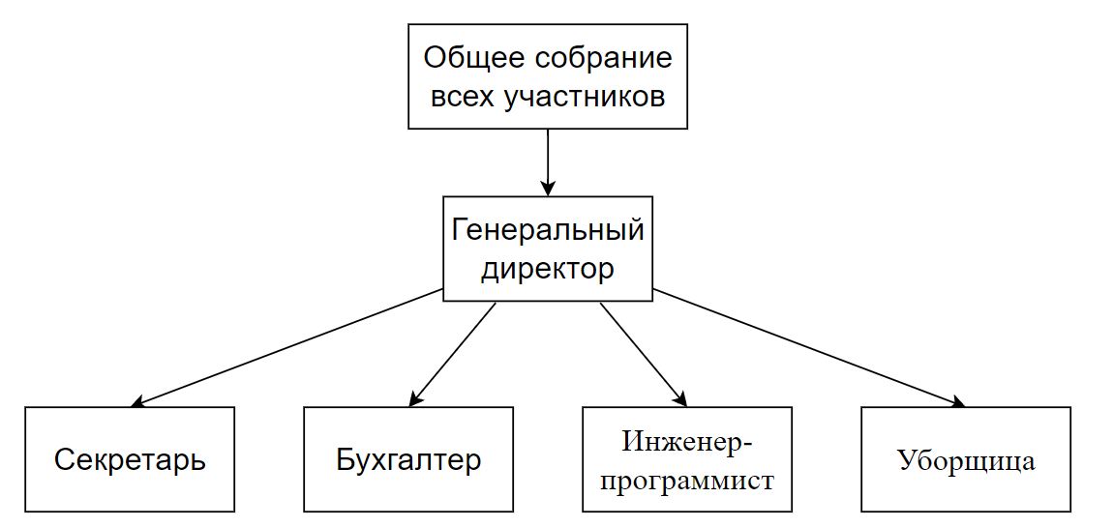

Рис. №N. Организационная структура управления

С учетом допущения, что прочие затраты составляют 15 % от суммы остальных элементов затрат, можно рассчитать общие затраты на реализацию услуг:

Смета затрат на оказание услуг, р.

| Элемент затрат | По годам реализации проекта | | | |
| --- | --- | --- | --- | --- |
| 1 | 2 | 3 | 4 |
| Материальные  затраты | 5 302.5 | 5 302.5 | 5 302.5 | 5 302.5 |
| Расходы на  оплату труда | 261 630 | 261 630 | 261 630 | 261 630 |
| Отчисления на  социальные нужды | 67 830 | 67 830 | 67 830 | 67 830 |
| Амортизация  основных  средств и  нематериальных активов | 905,83 | 905,83 | 905,83 | 905,83 |
| Прочие затраты | 50 350,25 | 50 350,25 | 50 350,25 | 50 350,25 |
| Всего затрат | 257 588.5 | 386 018,58 | 386 018,58 | 386 018,58 |

**4.4 Расчет затрат на рекламу**

| **Вид рекламы** | **Стоимость в месяц** |
| --- | --- |
| Социальные сети  (SMM/таргет) | ведение соц-сетей - бесплатно, но если нанимать человека - 150 б.р. |
| Контекстная и баннерная реклама | 150 б.р. |
| Реклама в метро | 4 989.60 б.р. |
| **Итого** | 5 289.60 б.р. |

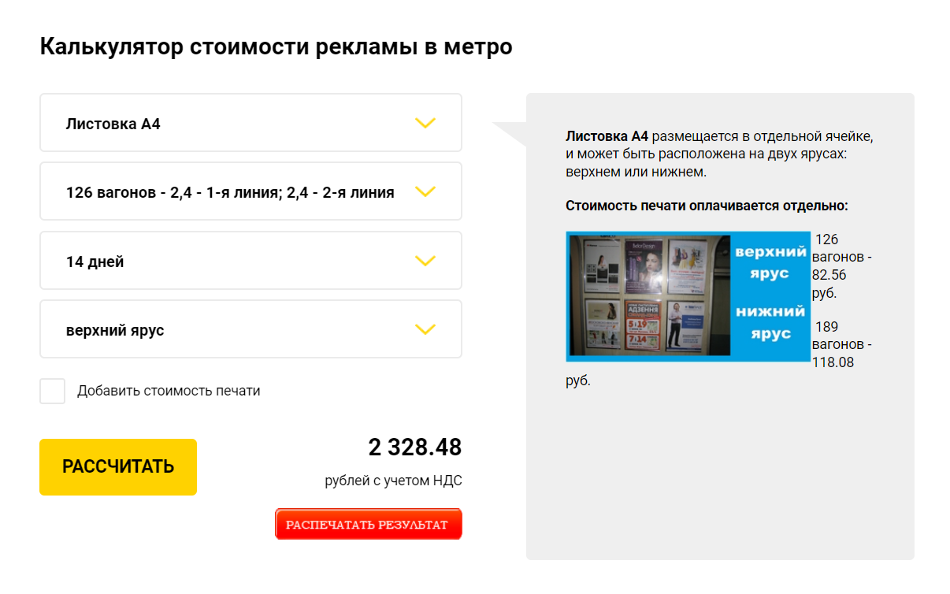

# 5 Организационный план

Организационная структура управления организацией представлена на рис. **NNNNNN**.

Генеральный директор будет нести ответственность за общую стратегию и направление компании. Они будут отвечать за обеспечение финансирования, развитие партнерских отношений и руководство управленческой командой.

Секретарь будет выполнять административные задачи, такие как планирование встреч, ответы на электронные письма и ведение записей.

Бухгалтер будет нести ответственность за управление финансами компании, включая бухгалтерский учет, составление бюджета и подготовку финансовой отчетности.

Уборщик будет нести ответственность за поддержание чистоты и безопасности на рабочем месте.

Два программиста. Программисты будут нести ответственность за разработку и обслуживание программного обеспечения платформы. Они будут работать над такими задачами, как кодирование, тестирование и отладка.

Режим работы платформы по будням. Все сотрудники, работающие непосредственно с клиентами, должны иметь опрятный вид.

# 6 Инвестиционный план

Состав и размер инвестиционных затрат приведены в табл. **NNNNNN** При этом затраты по статье «Прочие внеоборотные активы» приняты на уровне 40 % от суммы остальных внеоборотных активов. Инвестиции в оборотные активы рассчитывались исходя из планируемой годовой величины себестоимости (386 018,58 р. – см. табл. **NNNNNN**) и длительности одного оборота в 30 дней (экспертная оценка).

| Виды затрат | На единицу | Общая сумма |
| --- | --- | --- |
| **Инвестиции во внеоборотные активы** |  | 5160.40 |
| Стол компьютерный Marsel | 87 | 348 |
| Стол рабочий | 229 | 229 |
| Стол для переговорной | 524 | 524 |
| Стул для переговорной | 95 | 380 |
| Компьютерный стул | 345 | 2070 |
| Пуф для посетителей | 71 | 71 |
| Охранное оборудование | 64 | 64 |
| Прочие внеоборотные активы |  | 1474.40 |
| **Инвестиции в оборотные активы** |  | 20 000 |
| **Итого** |  | **25 160,4** |
| Собственные средства |  | **25 160,4** |
| Заемные средства |  | 0 |

# 7 Прогнозирование финансово-хозяйственной деятельности

|  | По годам реализации проекта | | | |
| --- | --- | --- | --- | --- |
| 1 | 2 | 3 | 4 |
| Выручка от  реализации | 603 740  ~~241 496~~ | 1 062 690  ~~311 307~~ | 1 995 800  ~~434 055~~ | 3 692 440  ~~415 555~~ |
| НДС (20%) | [50](https://docs.google.com/document/d/1aaFVDRviDioGR4MVOxn4pMJa-Cnf-tE1oJ1ihrUWA-U/edit#)*1300*0.2=  13 000 | (100-50)*1500*0.2=  15 000 | 40 000 | 92 000 |
| Единый налог (16%) | 193800*0.16=  31 008 | 31 008 | 31 008 | 31 008 |
| Выручка без косвенных налогов | 559 732  ~~210 488~~ | 1 016 682  ~~280 299~~ | 1 924 792  ~~403 047~~ | 3 569 432  ~~384 547~~ |
| Себестоимость | 5 302.50 | 5 302.50 | 5 302.50 | 5 302.50 |
| Прибыль от  реализации | 554 429.5  ~~205 185.5~~ | 1 011 379.5  ~~274 996.5~~ | 1 990 497.5  ~~397 744.5~~ | 3 687 137.5  ~~379 244.5~~ |
| Общая прибыль | 554 429.5 | 1 011 379.5 | 1 990 497.5 | 3 687 137.5 |
| Налоги из прибыли (24%) | 133 063.08 | 242 731.08 | 477 719.4 | 884 913 |
| Чистая прибыль | 421 366.42 | 768 648.42 | 1 512 778.1 | 2 802 224.5 |
| Выплачено  дивидендов | 0 | 0 | 0 | 0 |
| Инвестировано во  внеоборотные активы | 0 | 0 | 0 | 0 |
| Нераспределенная  прибыль | 0 | 0 | 0 | 0 |

Проект баланса по годам реализации проекта представлен в табл. N

Проектно-балансовая ведомость по организации, р.

|  | По годам реализации проекта | | | |
| --- | --- | --- | --- | --- |
| 1 | 2 | 3 | 4 |
| Внеоборотные активы | 5 160.40 | 5 160.40 | 5 160.40 | 5 160.40 |
| Оборотные  активы | 20 000 | 20 000 | 20 000 | 20 000 |
| ИТОГО ПО АКТИВУ | **25 160,4** | **25 160,4** | **25 160,4** | **25 160,4** |
| Капитал  и резервы (собственные средства) | **25 160,4** | **25 160,4** | **25 160,4** | **25 160,4** |
| уставный фонд | **25 160,4** | **25 160,4** | **25 160,4** | **25 160,4** |
| нераспределенная прибыль | 0 | 0 | 0 | 0 |
| прочие источники собственных средств | 0 | 0 | 0 | 0 |
| Долгосрочные обязательства | 0 | 0 | 0 | 0 |
| Краткосрочные обязательства | 0 | 0 | 0 | 0 |
| ИТОГО ПО ПАССИВУ |  |  |  |  |

Расчет потока денежных средств организации приведен в табл. N.

Расчет потока денежных средств по организации, р.

|  | По годам реализации проекта | | | |
| --- | --- | --- | --- | --- |
| 1 | 2 | 3 | 4 |
| ПРИТОК СРЕДСТВ | **628 900,4** | 1 062 690 | 1 995 800 | 3 692 440 |
| Выручка | 603 740 | 1 062 690 | 1 995 800 | 3 692 440 |
| Вложение в уставный фонд | **25 160,4** |  |  |  |
|  |  |  |  |  |
| ОТТОК СРЕДСТВ | 579 058,53 | 747 587,63 | 1 135 204,65 | 1 830 827,05 |
| Оплата материальных ресурсов | 6 219 | 6 219 | 6 219 | 6 219 |
| Выплата заработной платы | 193 800 | 193 800 | 193 800 | 193 800 |
| Налоги и прочие выплаты из себестоимости | 118 180,25 | 118 180,25 | 118 180,25 | 118 180,25 |
| Налоги из прибыли | 133 063,08 | 242 731.08 | 477 719.4 | 884 913 |
| Налоги из выручки | 102 635,8 | 180 657,3 | 339 286 | 627 714,8 |
| Выплата дивидендов | 0 | 0 | 0 | 0 |
| Прирост оборотных активов | 20 000 |  |  |  |
| Покупка оборудования | 5160,40 |  |  |  |
|  |  |  |  |  |
| САЛЬДО | 24 681,47 | 315 102,37 | 860 595,35 | 1 861 612,95 |
|  |  |  |  |  |
| Денежных средств на начало периода | 0 | 49 841,87 | 364 944,24 | 1 225 539,59 |
| Денежных средств на конец периода | 49 841,87 | 364 944,24 | 1 225 539,59 | 3 087 152,54 |

# 8 Показатели эффективности проекта

# Чистый дисконтированный доход (ЧДД). Чистый дисконтированный доход характеризует интегральный эффект от реализации проекта и определяется как величина, полученная дисконтированием отдельно для каждого года чистого дохода (чистая прибыль и амортизационные отчисления) за минусом инвестиционных затрат, накапливаемого в течение горизонта расчета проекта.

В данном случае за 1 год размер чистой прибыли равен 421 366.42 р., а годовые амортизационные отчисления - 905.83 р., т.е. чистый доход за 1 год будет равен 422 272.25 р. Размер инвестиционных затрат равен 25 160.4 р.

Примем ставку дисконта в 10%. Тогда чистый дисконтированный доход будет равен 42 227.23 р.

Расчет чистого дисконтированного дохода.

| Денежный поток по годам | 1 | 2 | 3 | 4 |
| --- | --- | --- | --- | --- |
| 397 111.85 | 769 554.25 | 1 513 683.93 | 2 803 130.33 |
| Денежный поток с накоплением | 397 111.85 | 1 166 666.1 | 2 680 350.03 | 5 483 480.36 |
| Коэффициент дисконтирования | 1,00 | 0,91 | 0,83 | 0,75 |
| Дисконтированный денежный поток по годам | 397 111.85 | 700 294.4 | 1 256 357.7 | 2 102 347.75 |
| Дисконтированный денежный поток с накоплением | 397 111.85 | 1 097 406.25 | 2 353 763.95 | 4 456 111.7 |

**Динамический срок окупаемости.** Срок окупаемости, как видно из таблицы №, будет приблизительно 1году.

**Внутренняя норма доходности (ВНД).** Внутренней нормой доходности называется ставка дисконтирования, при которой ЧДД проекта обращается в ноль. Соответствующая ставка определяется итерационным подбором при расчетах ЧДД, с использованием финансового калькулятора или табличного процессора Excel, содержащих встроенную содержащих встроенную функцию для расчета ВНД. Для оценки эффективности проекта значение внутренней нормы доходности необходимо сопоставлять с годовой ставкой процента по инвестиционным кредитам. В данном случае ВНД будет лишь чуть больше 10%.

**Индекс рентабельности инвестиций (ИР).** ИР рассчитывается как отношение дисконтированных будущих доходов от реализации проекта к сумме дисконтированных инвестиций. В данном случае он равен 1,15.

**Рентабельность активов** равна:

РА = чистая прибыль / активы = 421 366.42 / 25 160.4 * 100 % = 1 674,7 %.

**Рентабельность оборота** равна:

РО = чистая прибыль / выручка от реализации = 421 366.42 / 603 740 * 100 % = 69,8 %.

**Рентабельность продукции** (реализуемых услуг) равна:

РП = чистая прибыль / затраты = 421 366.42 / 386 018,58 * 100 %= 109.15 %

**Анализ точки безубыточности.** Так как один клиент в год среднем платит нам 1775 р., пользуясь предлагаемыми услугами, то уравнение выручки будет равно

y = 1775*x

Так как в случае предлагаемой платформы практически невозможно выделить переменные издержки на одного клиента, то будем считать, то в данном случае есть только постоянные издержки. В год они составляют 5 302.5 р.

Тогда для выхода на безубыточную работу платформы нужно иметь в год прирост не менее 10 клиентов. (5 302.5 / 1775). По плану увеличение количества клиентов в 2 раза.

# 9 Юридический план

Данный вид деятельности не лицензируется.

Место размещения офиса платформы должно быть согласовано в местной администрации.

Организационно-правовая форма платформы – общество с ограниченной ответственностью. Учредителями выступают К. Басенко, Е. Гриц, Е. Исиченко, Д. Климович, В. Новик. Размер уставного фонда составляет **25 160,4** р. Доля каждого участника составляет одну и ту же величину – **5 032,08**р.

Для открытия ООО в РБ необходимо выполнить следующие шаги:

* Принять решение об учреждении ООО, определить учредителей и размер их долей в уставном капитале.
* Согласовать наименование создаваемого ООО в соответствии с требованиями законодательства РБ.
* Определить предполагаемое местонахождение создаваемого ООО.
* Подготовить устав создаваемого ООО, который должен содержать обязательные и дополнительные условия, предусмотренные законодательством.
* Провести учредительное собрание ООО для утверждения устава, избрания руководящих органов, утверждения размера уставного капитала и долей учредителей в нем.
* Определить регистрирующий орган, который проведет государственную регистрацию ООО.
* Оплатить государственную пошлину (4000 BYN) за регистрацию юридического лица.
* Заполнить заявление на государственную регистрацию юридического лица и предоставить его вместе с необходимыми документами в регистрирующий орган.
* Дождаться государственной регистрации ООО и получить свидетельство о государственной регистрации.

В уставе должны быть определены следующие основные элементы:

* Полное наименование и сокращенное наименование организации.
* Местонахождение организации.
* Цель и объекты деятельности организации.
* Уставный капитал и его размер.
* Размер долей учредителей в уставном капитале и порядок перехода прав на доли учредителей.
* Порядок и условия выпуска, приобретения, продажи долей учредителей в уставном капитале.
* Органы управления организацией и их компетенция, в том числе управляющий орган (директор, исполнительный директор и т.д.), а также аудитор и ревизор.
* Порядок принятия решений учредителями и управляющим органом.
* Порядок распределения прибыли и убытков.
* Порядок ликвидации организации.

